新 书 推 荐

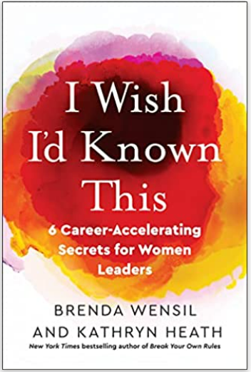
中文书名：《女性领导者的6项职业发展秘诀》
英文书名： I Wish I'd Known This: 6 Career-Accelerating Secrets for Women Leaders
作 者： Brenda Wensil and Kathryn Heath
出 版 社：Berrett-Koehler Publishers
代理公司：ANA/ Susan Xia
页 数：216 页
出版时间：2022年8月
代理地区：中国大陆、台湾
审读资料：电子稿
类 型：经管

内容简介：

发现阻碍女性职业发展的六个盲点，并学习有效克服这些盲点的策略，从而实现有影响力的可持续发展的职业生涯。
职业女性会被盲点所阻挡—从而最大限度地降低职业潜力，影响力或晋升。一些女性最终选择了偏离，而不是在职业生涯中畅通无阻地发展，她们单枪匹马，而不是组建团队，把自己的“声誉”留给了机会。
作者和行政教练布伦达·温西尔和凯瑟琳·希思几十年来为800多名女性提供了指导，并与各行业和各年龄段的女性高管，中级经理和专业人士合作。在这本书中，她们概述了女性在职业生涯中通常面临的六大挑战，描绘了一种加快发展的方法，以获得更具影响力的职业生涯。

读者将学习：
·如何为职业制定愿景，战略和计划
·了解自己，所具有的能力，以及如何讲述自己的故事
·寻求并根据反馈采取行动以指导她们的道路
·准备和实践最佳成果
·寻求他人的帮助和支持
有效激发女领导者创新，保持盈利的能力，管理风险， 并创造环境，促进包容性和多样性的增长。书中充满了策略，故事和实践技能，将加速职业女性的进步和影响力，以自己的方式在事业上脱颖而出。

卖点：
无价的建议：这本书的建议是两名顶尖职业教练20多年的第一手研究和经验的产物。
明星作家的业绩：凯瑟琳·希思的第一本书《打破你自己的规则》是《纽约时报》的畅销书，作者的高管咨询业务转向更多受众。
必要性：在寻求平等160多年之后，董事会和最高层管理人员中的女性比例表明，她们需要有针对性的战略才能取得成功。
强大的目标市场：这本书面向所有年龄段的女性—无论是大学毕业后刚刚开始工作，还是已工作了数十年，希望晋升的女性。
稳健的营销计划：作者计划利用强大的媒体和活动来宣传这本书，如在美国银行，国家女子篮球联盟，百事可乐等。

作者简介：

布伦达·温西尔（Brenda Wensil）是 Bravanti 公司的董事总经理，专门为公司的顶级客户设计和交付计划并提供指导。她曾是First Union（现为富国银行)的执行领导，并在美国教育部的联邦学生援助办公室担任首席客户体验官，为联邦政府制定了第一个以客户为中心的战略。


凯瑟琳·希思（Kathryn Heath）博士是Bravanti 的创始合作伙伴，担任教练，培训员和领导力计划的开发人员已有20年。希思是美国第四大银行 First Union (现为富国银行)的高级副总裁兼第一所大学校长，她的创新和注重成果的方法在学习和发展领域赢得了无数奖项。

谢谢您的阅读！
请将反馈信息发至：夏蕊（Susan Xia）
安德鲁·纳伯格联合国际有限公司北京代表处
北京市海淀区中关村大街甲59号中国人民大学文化大厦1705室
邮编：100872
电话：010-82504406
传真：010-82504200
Email：susan@nurnberg.com.cn
网址：http://www.nurnberg.com.cn
微博：http://weibo.com/nurnberg
豆瓣小站：http://site.douban.com/110577/

